Windows XP automatisch anmelden
- Start → Ausführen → „control userpasswords2“
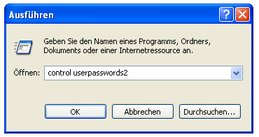
- „Benutzer müssen Benutzernamen und Kennwort eingeben“ deaktivieren
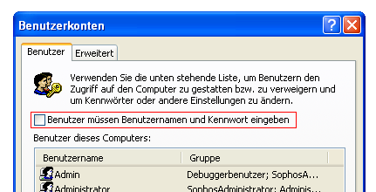
- Im erscheinenden Dialog den User eingeben der beim Start automatisch eingeloggt werden soll
